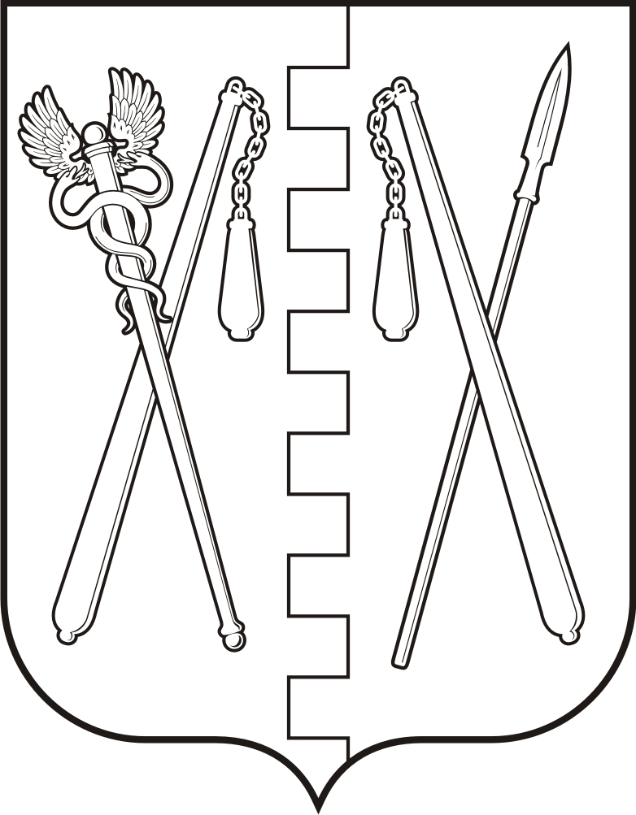
КУРГАНСКАЯ ОБЛАСТЬ
ПОЛОВИНСКИЙ МУНИЦИПАЛЬНЫЙ ОКРУГ КУРГАНСКОЙ ОБЛАСТИ
АДМИНИСТРАЦИЯ ПОЛОВИНСКОГО МУНИЦИПАЛЬНОГО ОКРУГА КУРГАНСКОЙ ОБЛАСТИ

ПОСТАНОВЛЕНИЕ
от | 01.04.2024 г. |  | № 337
с. Половинное

О внесении изменений в постановление
Администрации Половинского
муниципального округа Курганской
области от 21.10.2022г. № 248 «Об
утверждении муниципальной программы
Половинского муниципального округа
Курганской области «Гармонизация
межэтнических и межконфессиональных
отношений и профилактика проявлений
экстремизма в Половинском муниципальном
округе Курганской области на 2023-2025 годы»

В соответствии с Бюджетным кодексом Российской Федерации, Федеральным законом от 6 октября 2003 года № 131-ФЗ «Об общих принципах организации местного самоуправления в Российской Федерации», постановлением Администрации Половинского муниципального округа Курганской области от 07.11.2022 года № 286 «О муниципальных программах Половинского муниципального округа Курганской области», решением Думы Половинского муниципального округа Курганской области от 28.12.2023 го № 218 «О бюджете муниципального округа Курганской области на 2024 год и плановый период 2025- 2026годов», Уставом Половинского муниципального округа Курганской области, Администрация Половинского муниципального округа Курганской области
ПОСТАНОВЛЯЕТ:
1. Внести в постановление Администрации Половинского муниципального округа Курганской области от 21.10.2022г. № 248 «Об утверждении муниципальной программы Половинского муниципального округа Курганской области «Гармонизация межэтнических и межконфессиональных отношений и профилактика проявлений экстремизма в Половинском муниципальном округе Курганской области на 2023-2025 годы»» следующие изменения:
1) абзац 8 раздела I приложения к постановлению изложить в следующей редакции:
«
Объемы бюджетных ассигнований | Общий объем финансовых средств бюджета Половинского муниципального округа Курганской области для реализации Программы составляет 120,8 тыс. руб., в том числе по годам:  - 2023 год – 34,8 тыс. руб.,  - 2024 год – 31,0 тыс. руб.,  - 2025 год – 43,0 тыс. руб.
»;
2) абзац 4, раздела X приложения к постановлению изложить в следующей редакции:
«Финансирование Программы за счет средств бюджета Половинского муниципального округа Курганской области и внебюджетных источников составляет 120,8 тыс. руб., в том числе по годам:
- 2023 год – 34,8 тыс. руб.,
- 2024 год – 31,0 тыс. руб.,
- 2025 год – 43,0 тыс. руб.»;
3) приложение к муниципальной программе изложить в редакции, согласно приложению настоящему постановлению.
2. Обнародовать настоящее постановление в местах, установленных Уставом Половинского муниципального округа Курганской области, опубликовать в общественно-политической газете Половинского района «Вестник района», разместить на официальном сайте Администрации Половинского муниципального округа Курганской области в информационно – телекоммуникационной сети «Интернет».
3. Признать утратившим силу постановление Администрации Половинского муниципального округа Курганской области от 12.12.2023г. № 1041 «О внесении изменений в постановление Администрации Половинского муниципального округа Курганской области от 21.10.2022г. № 248 «Об утверждении муниципальной программы Половинского муниципального округа Курганской области «Гармонизация межэтнических и межконфессиональных отношений и профилактика проявлений экстремизма в Половинском муниципальном округе Курганской области на 2023-2025 годы».
4. Контроль за выполнением настоящего постановления возложить на заместителя Главы Половинского муниципального округа Курганской области по социальной политике.

Глава Половинского муниципального округа
Курганской области В.В. Меньщиков

Лист согласования
к постановлению Администрации Половинского муниципального округа Курганской области
от «_____» __________2024 г. № ___
О внесении изменений в постановление
Администрации Половинского муниципального
округа Курганской области от 21.10.2022г. № 248
«Об утверждении муниципальной программы
Половинского муниципального округа Курганской области «Гармонизация межэтнических и межконфессиональных отношений и профилактика проявлений экстремизма в Половинском муниципальном округе Курганской области
на 2023-2025 годы»

Проект подготовил:

Заместитель Главы Половинского муниципального округа Курганской области по социальной политике | М.А. Огурцова

Согласовано:

Заместитель Главы Половинского муниципального округа Курганской области по экономике | О.П. Бухтоярова
Заместитель Главы Половинского муниципального округа Курганской области по финансам – руководитель финансового отдела Администрации Половинского муниципального округа Курганской области | Е.В. Леонидов
Руководитель отдела по управлению  муниципальным имуществом, экономике и закупкам  Администрации Половинского муниципального  округа Курганской области | В.В. Микова
Главный юрисконсульт отдела правовой и организационно - контрольной работы Администрации Половинского муниципального округа Курганской области | М.Б. Лубянова

Приложение
к постановлению Администрации Половинского муниципального округа Курганской области
от «___» _____________ 2024 г. № ____
«О внесении изменений в постановление Администрации Половинского муниципального округа Курганской области от 21.10.2022г. № 248 «Об утверждении муниципальной программы Половинского муниципального округа Курганской области «Гармонизация межэтнических и межконфессиональных отношений и профилактика проявлений экстремизма в Половинском муниципальном округе Курганской области на 2023-2025 годы»»

ПЕРЕЧЕНЬ МЕРОПРИЯТИЙ
муниципальной программы Половинского муниципального округа Курганской области «Гармонизация межэтнических и межконфессиональных отношений и профилактика проявлений экстремизма в Половинском муниципальном округе Курганской области на 2023-2025 годы»

№  п/п | Наименование мероприятий |  | Исполнители |  | Сроки  исполнения | Источник финансирования | Ресурсное обеспечение (тыс. руб.)
 |  |  |  |  |  |  | Всего |  | 2023 год |  | 2024 год | 2025 год
I. Организационные мероприятия
1. | Проведение заседаний рабочей группы по противодействию экстремизму и профилактике проявлений экстремизма |  |  | Отдел социальной политики Администрации Половинского муниципального округа Курганской области | 1 раз три месяца (2023 -2025 гг.) | Без финансирования | - |  | - | - |  | -
2. | Участие общественных, национально - культурных, религиозных организаций в государственном празднике Дне народного единства |  |  | Администрация Половинского муниципального округа Курганской области,  Совет Ассамблеи народов Зауралья  (по согласованию) | Ноябрь (2023 -2025 гг.) | Без финансирования | 9,0 |  | 3,0 | 3,0 |  | 3,0
3. | Проведение праздника, посвященного Дню славянской письменности с привлечением православного духовенства |  |  | Муниципальный орган управления образованием Администрация Половинского муниципального округа Курганской области | Май (2024 -2025 гг.) | Бюджет Половинского муниципального округа Курганской области | 2,0 |  | - | 1,0 |  | 1,0
Итого по разделу: |  |  |  |  |  |  | 11,0 |  | 3,0 | 4,0 |  | 4,0
Раздел II. Укрепление толерантности и профилактика экстремизма в молодежной среде,
вовлечение молодежи в общественно-значимую деятельность
4. | Организация встреч с учащимися средних учебных заведений Половинского муниципального округа Курганской области с целью проведения разъяснительной работы об административной и уголовной ответственности за совершение правонарушений экстремистской направленности | отделение полиции «Половинское» УМВД России по Курганской области МО МВД России «Притобольный» (по согласованию), Половинского муниципального округа Курганской области,  Муниципальный орган управления образованием Отдел социальной политики Администрации Половинского муниципального округа Курганской области |  |  | 1 раз в три месяца (2023 -2025 гг.) | Без финансирования | - |  | - |  | - | -
5. | Организация проведения с молодежными организациями круглых столов, брифингов, семинаров с целью разъяснения антиобщественной направленности идеологии и практики экстремизма, формирования установок неприятия проявления экстремизма, ксенофобии, недопущения проникновения экстремистских настроений в молодежную среду с привлечением специалистов отдела внутренних дел, представителей национальных общественных объединений и религиозных организаций, представителей средств массовой информации | Отдел социальной политики Администрации Половинского муниципального округа Курганской области,  СМИ (по согласованию), специалист Администрации Половинского муниципального округа Курганской области по работе с молодежью, |  |  | 1 раз в три месяца (2024 -2025 гг.) | Бюджет Половинского муниципального округа Курганской области | 6,0 |  | - |  | 3,0 | 3,0
6. | Проведение индивидуально – профилактической работы среди несовершеннолетних, состоящих на учёте в комиссии по делам несовершеннолетних  Отдел социальной политики Администрации Половинского муниципального округа Курганской области, направленной на предупреждение правонарушений экстремистской направленности | Комиссия по делам несовершеннолетних и защите их прав Отдел социальной политики Администрации Половинского муниципального округа Курганской области,  органы системы профилактики (по согласованию) |  |  | 1 раз в три месяца (2023 -2025 гг.) | Без финансирования | - |  | - |  | - | -
7. | Участие в областных молодежных многонациональных Форумах | Администрация Половинского муниципального округа Курганской области,  Общественный Совет по делам молодежи муниципального округа Курганской области (по согласованию),  представители национальных общественных объединений  (по согласованию) |  |  | В течение года, отчет о проделанной работе в декабре (2023 -2025 гг.) | Без финансирования | - |  | - |  | - | -
8. | Проведение гуманитарных акций «Молодежь против насилия и ксенофобии» | Муниципальный орган управления образованием Администрации Половинского муниципального округа Курганской области,  МБУ «Половинский ЦКБО»,  Общественный Совет по делам молодежи муниципального округа Курганской области (по согласованию) |  |  | 1 раз в 6 месяцев (2024 -2025 гг.) | Бюджет Половинского муниципального округа Курганской области | 2,0 |  | - |  | 1,0 | 1,0
9. | Участие педагогов образовательных организаций в областных образовательных Рождественских чтениях | Муниципальный орган управления образованием Администрации Половинского муниципального округа Курганской области |  |  | Ноябрь-январь (2023 -2025 гг.) | Без финансирования | - |  | - |  | - | -
10. | Проведение на территории Половинского муниципального округа всероссийской акции «Георгиевская ленточка» | Муниципальный орган управления образованием Администрации Половинского муниципального округа Курганской области, МБУ «Половинский ЦКБО» |  |  | Май (2024-2025 гг.) | Бюджет Половинского муниципального округа Курганской области | 2,0 |  | - |  | 1,0 | 1,0
11. | Организация мероприятия, посвященного государственному празднику Дню России | МБУ «Половинский ЦКБО» |  |  | Июнь  (2023 -2025 гг.) | Бюджет Половинского муниципального округа Курганской области | 5,8 |  | 1,8 |  | 2,0 | 2,0
12. | Конкурс по написанию эссе среди учеников образовательных организаций Половинского муниципального округа на тему: «Россия - многонациональная страна» | Муниципальный орган управления образованием Администрации Половинского муниципального округа Курганской области |  |  | Октябрь  (2024-2025 гг.) | Бюджет Половинского муниципального округа Курганской области | 4,0 |  | - |  | 2,0 | 2,0
13. | День народных игр и забав | Администрации Половинского муниципального округа Курганской области, МБУ «Половинский ЦКБО» |  |  | ежегодно(2023 -2025 гг.) | Бюджет Половинского муниципального округа Курганской области | 90,0 |  | 30,0 |  | 18,0 | 30,0
14. | Организация работы клубов молодой семьи в сельских населенных пунктах Половинского муниципального округа Курганской области с привлечением молодых семей, оказавшихся в трудной жизненной ситуации | Муниципальный орган управления образованием Администрации Половинского муниципального округа Курганской области, МБУ «Половинский ЦКБО» |  |  | ежегодно(2023 -2025 гг.) | Без финансирования | - |  | - |  | - | -
Итого по разделу: |  |  |  |  |  |  | 109,8 |  | 31,8 |  | 27,0 | 39,0
Раздел III. Информационно – пропагандистское сопровождение мероприятий
по профилактике и противодействию экстремизму
15. | Организация выступлений, публикаций по профилактике проявлений экстремизма в общественно-политической газете «Вестник района» | Администрация Половинского муниципального округа Курганской области,  Отделение полиции «Половинское» МО МВД РФ «Притобольный» УМВД России по Курганской области  (по согласованию), общественно-политическая газета «Вестник района»,  (по согласованию) |  |  | В течение года не менее 4 раз (2023 -2025 гг.) | Бюджет Половинского муниципального округа Курганской области в рамках муниципальной программы Половинского муниципального округа Курганской области «Развитие информационно – коммуникационных технологий органов местного самоуправления Половинского муниципального округа Курганской области» | - | - |  |  | - | -
16. | Организация мониторинга в муниципальных образовательных организациях сайтов в сети «Интернет» на наличие материалов экстремистского характера | Муниципальный орган управления образованием Администрации Половинского муниципального округа Курганской области,  Отделение полиции «Половинское» МО МВД РФ «Притобольный» УМВД России по Курганской области  (по согласованию) |  |  | В течение года не менее 4 раз (2023 -2025 гг.) | Без финансирования | - | - |  |  | - | -
Итого по разделу: |  |  |  |  |  |  | - | - |  |  | - | -
Раздел IV. Воспитание культуры толерантности через систему образования
17. | Участие образовательных организаций Половинского муниципального округа Курганской области в областных программах по воспитанию толерантности, поддерживаемых комплектом учебно-методических материалов | Муниципальный орган управления образованием Администрации Половинского муниципального округа Курганской области |  |  | В течение года, отчет о проделанной работе в декабре (2023 -2025 гг.) | Без финансирования | - | - |  |  | - | -
18. | Участие в распространении практических образовательных рекомендаций для работников дошкольных учреждений, педагогов общеобразовательных учреждений округа и родителей по формированию у детей толерантных этнокультурных установок, воспитанию культуры мира и согласия | Муниципальный орган управления образованием Администрации Половинского муниципального округа Курганской области |  |  | В течение года, отчет о проделанной работе в декабре (2023 -2025 гг.) | Без финансирования | - | - |  |  | - | -
Итого по разделу: |  |  |  |  |  |  | - | - |  |  | - | -
Раздел V. Организационные мероприятия
19. | Подготовка и проведение заседаний рабочей группы по противодействию экстремизму и его профилактике при Администрации Половинского муниципального округа Курганской области | Отдел социальной политики Администрации Половинского муниципального округа Курганской области |  |  | 1 раз в три месяца  (2023 -2025 гг.) | Без финансирования | - | - |  |  | - | -
Итого по разделу: |  |  |  |  |  |  | - | - |  |  | - | -
Раздел VI. Международное и межрегиональное сотрудничество
20. | Оказание содействия общественным организациям, зарегистрированным на территории Половинского муниципального округа Курганской области в деятельности, направленной на привлечение широких слоев общественности к участию в мероприятиях, посвященных изучению истории, культуры и национальных традиций зарубежных стран | Администрация Половинского муниципального округа Курганской области |  |  | В течение года, отчет о проделанной работе в декабре (2023 -2025 гг.) | Без финансирования | - | - |  |  | - | -
21. | Участие в тематических мероприятиях, организуемых на территории Курганской области и ближнего зарубежья | Администрация Половинского муниципального округа Курганской области,  Муниципальный орган управления образованием Администрации Половинского муниципального округа Курганской области |  |  | В течение года, отчет о проделанной работе в декабре (2023 -2025 гг.) | Без финансирования | - | - |  |  | - | -
Итого по разделу: |  |  |  |  |  |  | - | - |  |  | - | -
Раздел VII. Мониторинг хода реализации программы, проведение социологических опросов
22. | Осуществление мониторинга хода реализации Программы. Подведение промежуточных итогов на заседании рабочей группы по противодействию экстремизму и его профилактике при Администрации Половинского муниципального округа Курганской области | Администрация Половинского муниципального округа Курганской области |  |  | 1 раз в три месяца  (2023 -2025 гг.) | Без финансирования | - | - |  |  | - | -
Итого по разделу: |  |  |  |  |  |  | - | - |  |  | - | -
Итого по программе: |  |  |  |  |  |  | 120,8 | 34,8 |  |  | 31,0 | 43,0

Управляющий делами -руководитель аппарата
Администрации Половинского муниципального
округа Курганской области С.Ю. Тягунова

